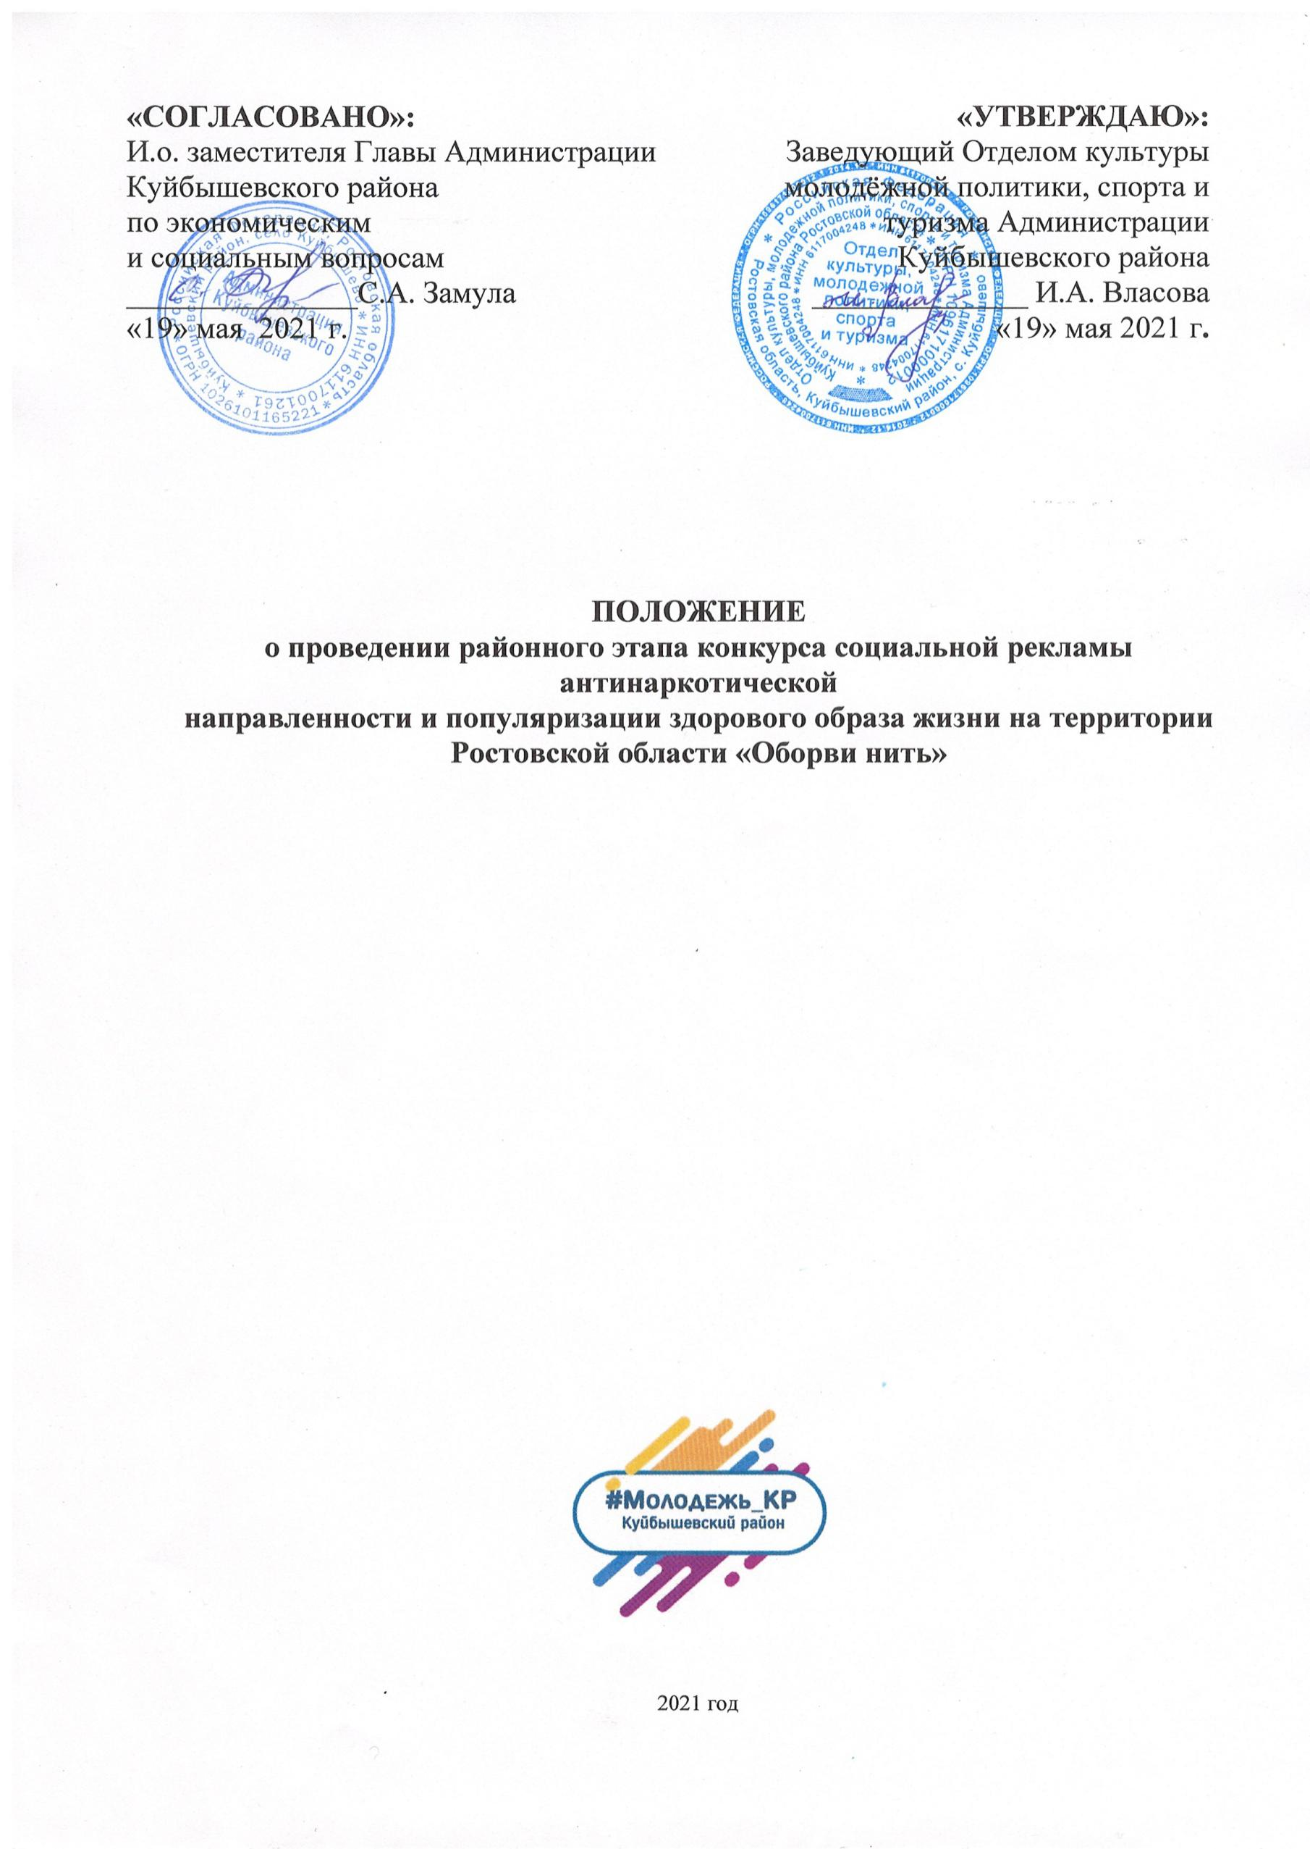

**1. ОБЩИЕ ПОЛОЖЕНИЯ**

1.1. Районный конкурс социальной рекламы антинаркотической направленности и популяризации здорового образа жизни на территории Ростовской области «Оборви нить» (далее - Конкурс) разработан комитетом по молодежной политике Ростовской области (далее – комитет) совместно с государственным автономным учреждением Ростовской области «Агентство развития молодежных инициатив» (далее – ГАУ РО «АРМИ») в рамках реализации программы продвижения позитивного и гармоничного образа жизни в молодежной среде в соответствии с пунктом 1.4.2 протокола заседания антинаркотической комиссии Ростовской области от 19.06.2020№ 2.

1.2 Цель конкурса: создание условий для формирования у молодежи устойчивых установок на неприятие наркотических веществ, пропаганда социально-позитивного и здорового образа жизни молодежи, популяризация правильного питания и режима дня, занятий спортом, отказа от вредных привычек.

1.3. Тематика конкурса – профилактика употребления наркотических веществ в молодежной среде.

1.4. Формат проведения – дистанционный с использованием медиа-ресурсов и социальных групп в сети «Интернет».

1.5. Период проведения: **с 24 мая по 11 июня 2021 года**.

1. **УЧАСТНИКИ КОНКУРСА**

К участию в конкурсе приглашаются граждане Российской Федерации, проживающие на территории Куйбышевского района в возрасте от 14 до 35 лет: учащиеся общеобразовательных организаций, студенты образовательных организаций высшего образования и профессиональных образовательных организаций, являющиеся авторами заявленных работ.

**3. ТРЕБОВАНИЯ К КОНКУРСНЫМ РАБОТАМ**

3.1. К участию в конкурсе принимаются работы, посвященные современным проблемам наркомании в молодежной среде, направленным на их преодоление. Тематика работ может отражать привлечение внимания общественности к проблеме незаконного потребления наркотических средств, психотропных веществ и формирования в обществе негативного отношения к их незаконному потреблению.

3.2. Требования к содержанию конкурсных работ:

–работа имеет прямое отношение к проблемам антинаркотической направленности;

–при создании работы соблюдены авторские права и отсутствуют элементы плагиата.

3.3. В рамках конкурса принимаются работы, выполненные только в жанре плаката, соответствующие следующим техническим требованиям:

–оригинал-макет работы в формате -*tiff, -*eps, -*ai, цветовая модель CMYK (дополнительно: просмотровая версия в формате -*jpg).

**4. ПОРЯДОК ОРГАНИЗАЦИИ И ПРОВЕДЕНИЯ КОНКУРСА**

4.1. **Муниципальный этап**: с 24 мая по 11 июня 2021 года, по результатам определяются победители конкурса на муниципальном уровне.

Подготовку и проведение муниципального этапа конкурса осуществляет Отдел культуры молодёжной политики, спорта и туризма Администрации Куйбышевского района.

Участники в срок не позднее 11 июня 2021 года направляют заявку   
(приложение №1) и оригинал-макет работы в адрес Отдела культуры, молодежной политики, спорта и туризма Администрации Куйбышевского района на электронную почту ok_kuib@mail.ru с пометкой   
«Оборви нить_ФИО», а также необходимо в срок не позднее 11 июня **подать заявку** в АИС «Молодежь России» по ссылке:*https://myrosmol.ru/admin/event/67505.*

По итогам рассмотрения поступивших работ конкурсная комиссия определяет одного победителя для участия в областном этапе. Участники муниципального этапа будут отмечены грамотами и благодарственными письмами.

4.2. **Областной этап**: с 16 июня по 26 июня 2021 года, участвуют победители муниципального этапа конкурса. Победители регионального этапа будут выбраны путем онлайн-голосования   
в официальной группе комитета в социальной сети «ВКонтакте» vk.com/donmolodoy.

4.3. Победители конкурса награждаются сувенирной продукцией с символикой комитета по молодежной политике Ростовской области.

4.4. Организатор конкурса соблюдает авторские права в соответствии с действующим законодательством Российской Федерации. Организатор конкурса сохраняет за собой право воспроизведения материалов в учебных, методических и иных некоммерческих целях. Репродуцированные работы могут использоваться в различных информационных изданиях, а также транслироваться по телевидению, в порядке, предусмотренном законодательством об авторском праве.

**5. КОНТАКТЫ**

5.1. Ведущий  специалист по молодёжной политике Отдела культуры, молодёжной политики, спорта и туризма Администрации Куйбышевского района Богданова Светлана Сергеевна, тел.: 8 (863) 483-15-35,   
e-mail: ok_kuib@mail.ru.

Приложение №1

к положению районного этапа конкурса

социальной рекламы антинаркотической

направленности и популяризации здорового образа жизни

на территории Ростовской области «Оборви нить»

**АНКЕТА-ЗАЯВКА**

**на участие в районном конкурсе социальной рекламы**

**«Оборви нить»**

|  |  |  |
| --- | --- | --- |
| **1.** | **Фамилия** |  |
| **2.** | **Имя (полностью)** |  |
| **3.** | **Отчество (полностью)** |  |
| **4.** | **Год рождения** |  |
| **5.** | **Образовательное учреждение** |  |
| **6.** | **Контактный телефон участника/руководителя** |  |
| **7.** | **Авторское название работы** |  |
| **8.** | **Год создания работы** |  |

* с Положением о Конкурсе ознакомлен, с правилами участия в Конкурсе согласен даю согласие на обработку моих персональных данных комитетом по молодежной политике Ростовской области. Перечень персональных данных, на обработку которых мною дается согласие: фамилия, имя, отчество, возраст, место учебы, место работы, место проживания, сфера профессиональной деятельности, e-mail, контактный телефон.

**Подпись __________________________/ __________________________**

**Дата заполнения _____________________**